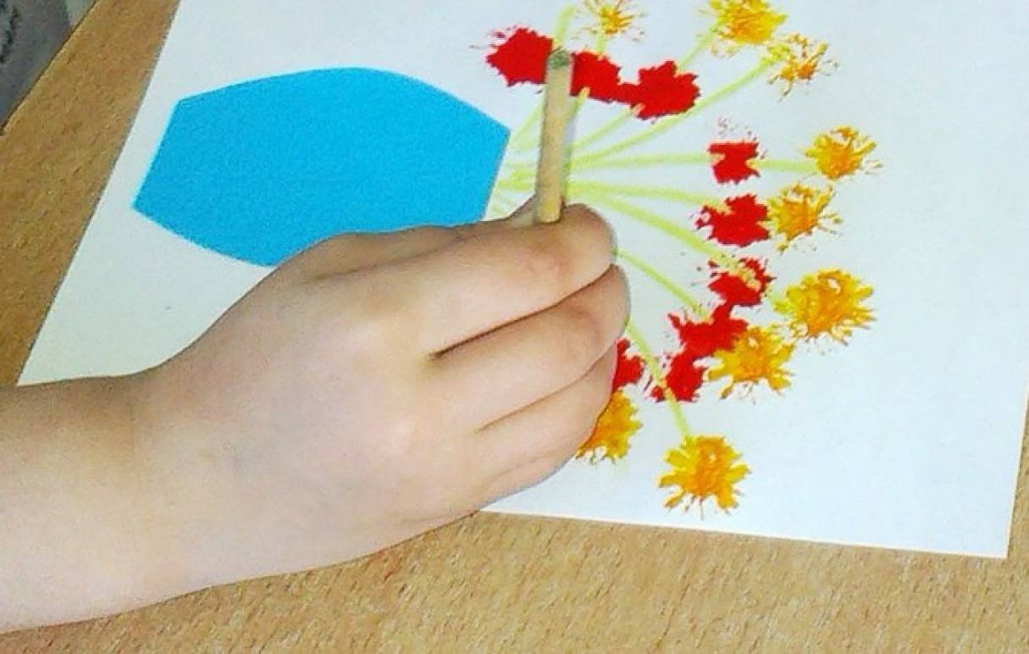

**Консультация по нетрадиционным техникам рисования для воспитателей и педагогов дополнительного образования на тему:**

***«Рисование с детьми методом тычка»***

Несформированность графических навыков и умений мешает ребенку выражать в рисунках задуманное, адекватно изображать предметы объективного мира и затрудняет развитие познания и эстетического восприятия. Так, сложной для детей-дошкольников является методика изображения предметов тонкими линиями. Как известно, линия несет вполне конкретную художественную нагрузку и должна быть нарисована достаточно профессионально, что не удается детям в силу их возрастных особенностей. Ребенок еще не осознает, что та или иная линия у него не получилась, и поэтому не стремится ее исправить. Предметы получаются неузнаваемыми, далекими от реальности. Многие авторы, особенно за рубежом, расценивают этот прием как возможность для самовыражения личности. Однако эстетически плохо выполненный рисунок – это не самовыражение ребенка, а всего лишь выражение его элементарной неготовности рисовать.

Еще одним не ориентированным на столь юный возраст приемом является техника раскрашивания рисунков красками с помощью мазков или методом заливки. При таком раскрашивании изображения предметов получаются однотонными, плоскими, а при использовании акварельных красок – еще и прозрачными, тогда как в действительности предметы имеют пеструю окраску и объем. Кроме того, часто обмакивая кисть в воду, ребенок вынужден промокать кисть, а потом ждать, когда высохнут краски на листе, что не позволяет закончить рисунок вовремя. Ребенок торопится – рисунок получается расплывчатым. Все это затрудняет адекватное исполнение и восприятие рисунка, особенно изображения зверей, птиц, крон деревьев.

Метод тычка не требует от детей профессионального изображения тонких линий. Достаточно знать и уметь рисовать геометрические фигуры в разных сочетаниях, причем необязательно правильной формы и только прямыми линиями. В процессе закрашивания тычками эти неточности не влияют на восприятие рисунка, а нарисованные предметы получаются более приближенными к реальным. Для раскрашивания необходимы густая гуашь и жесткая кисть. Гуашь лучше раскладывать понемногу (3-4 мм) в маленькие розетки. Использование губки или ваты исключается. Кисточку при рисовании следует держать вертикально по отношению к плоскости листа и делать тычкообразные движения, при этом должна получаться большая «пушистая» точка. Причем, чем меньше краски на кисточке, тем «пушистее» точка, тем реальнее и правдоподобнее изображение на рисунке. Как известно, гуашь – густая краска, поэтому требуется меньше времени для ее высыхания. Это позволяет накладывать друг на друга разные по цвету краски, создавать различные цветосочетания. Появляется возможность «прочувствовать» многоцветное изображение предмета, а сочетание метода тычка с рисованием отдельных мелких деталей тонкими линиями открывает перед детьми большие возможности. Рисунки получаются объемными и живыми за счет многократных движений кисточки сначала по линии контура предмета, а потом внутри него. Каждому ребенку нужен также небольшой лист бумаги для проверки тычка и правильности выбора цвета. Необходимы также банка с водой, подставка для кисточек, тканевая салфетка, простой карандаш.

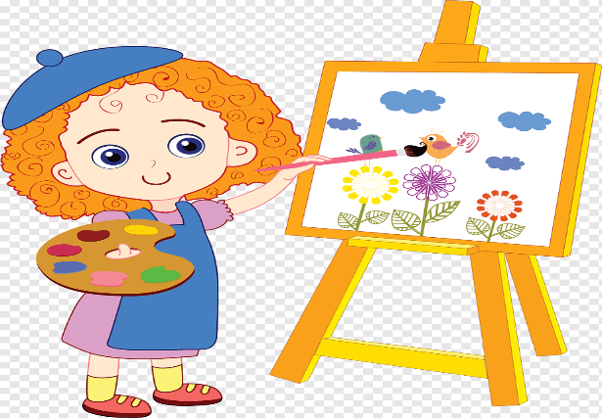Процесс рисования сопровождается познавательными моментами, пробуждающими у детей интерес к теме рисования (загадки, стихи, сказки, рассказы, беседы), и паузами (физминутки, дидактические игры, коррегирующая гимнастика).